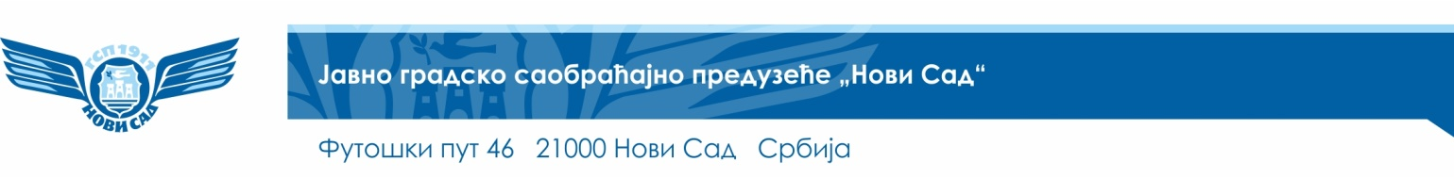

**ТЕХНИЧКА СПЕЦИФИКАЦИЈА**

**Јавна набавка број 75/24**

Предмет јавне набавке је набавка услуга - **Техничка подршка за кол центар Аутобуске станице.**

|  |
| --- |
| Пружање услуге телефонског корисничког центра за обраду долазног и одлазног саобараћаја обухвата:  1. Пријем тј обраду телефонских позива који се односе на онлине куповину аутобуских карата преко портала [www.buska.rs](http://www.buska.rs) као и куповину аутобуских карата купљених путем мобилних апликација БУСКА (iOS и андроид платформа) као и помоћ у решавању евентуалних проблема приликом плаћања платним инструментима на интернет продајним местима наручиоца.  2. Позивање и информисање купаца (путника) који имају купљену аутобуску карту путем онлајн канала продаје (web или моблина апликација), а којима је отказан превоз од стране превозника.  Услед настале ситуације тј. отказивања поласка, Понуђач треба да обавести путника, који има купљену аутобуску карту путем wеб или мобиле БУСКА, о насталој ситуацији. Начин захтеване комуникације је по приоритету: позив, смс, е-маил. |

**Рок извршења услуге:** пет месеци од дана закључивања уговора о јавној набавци.

**Време извршења услуге**

Понуђач је дужан да услугу пружа сваки дан, 24 сата дневно.

**Место извршења услуге**

Место вршења услуге: Међумесна аутобуска станица, Булевар Јаше Томића 6, Нови Сад.

**Напомене:**

Понуђач мора да понуди комплетну услугу, у супротном понуда ће бити одбијена као неприхватљива.

**Напомена:**

**Конкурсна документација састављена је у складу са Законом о јавним набавкама („Сл.гласник РС“, број 91/19), комплетну докуметацију, као и све остале информације о предметном поступку јавне набавке можете видети путем линка:**

[**https://jnportal.ujn.gov.rs/tender-ca/246560**](https://jnportal.ujn.gov.rs/tender-ca/246560)